简号 8-159：往来文书及背面记录

来源出处
张驰《〈里耶秦简（壹）〉所见“往来书”的文书学考察》（清华大学出土文献研究与保护中心）以本简讨论文书面貌。

图片
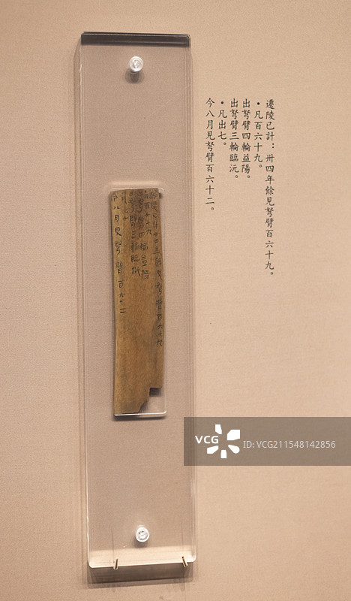
图1 里耶秦简木牍陈列实拍（非本简专属图版）。正式图版底本：《里耶秦简（壹）》，文物出版社2012。

释文
张驰论文以本简讨论往来文书的版面布局、次生文书附写与简背收文记录。

文字
行政往来文书、收文记录与文书附写层次。

书法
张驰以文书主体、背面收文记录与后续附写讨论本简版面。书法分析分别记录各书写区的方向、字距与墨色；区分正文书写与后续记录，不将层次差异笼统称作风格变化。

简牍形制
第八层文书简。张驰论文以简面布局及背面收文记录分析其文书用途；具体长宽厚与残损情况按《里耶秦简（壹）》图版著录。

书写方式
次生记录可能挤压原有版面；释文应注明正背、原文与附记及阅读顺序。

美育价值
让学生理解书写版面会随文书流转继续变化。

